Zur Veröffentlichung ab: | sofort
Bildmaterial: | 2 x jpg
 |  | Lauf, 20. Mai 2022

EMUGE-Gewindetiefen-Lehrdorn mit verbesserter Handhabung
EMUGE bietet verschiedene Arten von Gewindetiefen-Lehrdornen an. Die Ausführung GT-GR-LD Digital IW gibt es nun mit entkoppeltem Lehrengriff. Das ermöglicht ein handlicheres Arbeiten.
Der Gewindetiefen-Lehrdorn ermöglicht die Gewindelehrung und das Messen der Gewindetiefe von Hand. Er wird bei Bauteilen mit gleicher Gewindeabmessung und unterschiedlichen Gewindetiefen verwendet. Auch kommt er bei der Einstellung der Gewindetiefe bei allen Arten der Innengewindeherstellung zum Einsatz.
Im Vergleich zur Vorgängerversion wurde der Lehrengriff optimiert. Dieser ist nun vom Gut-Lehrenkörper entkoppelt. Das Einschrauben des Gut-Lehrenkörpers erfolgt durch die Drehung der beiden Kontermuttern. Der Lehrengriff selbst wird nicht gedreht. Griff, Schiebehülse und LCD-Anzeige bleiben in der angesetzten Ausgangsposition stehen.
Die Ausführung „Digital IW“ bietet die Möglichkeit, die Messwerte der Gewindetiefen per Funk direkt an den PC zu übertragen. Im Lehrdorn ist ein Funkmodul der Firma Mahr integriert, weitere Funk-Zusatzmodule sind nicht notwendig. Durch das integrierte Modul arbeitet der Lehrdorn besonders energieeffizient und benötigt keine zusätzliche Batterie. Ein USB-Stick am PC, genannt i-Stick, empfängt die Signale von bis zu 8 Lehrdornen in einer Distanz bis zu 6m. Diese können dann über die kostenlose Software MarCom in eine beliebige Windows-Anwendung importiert werden. Die Datenübertragung erfolgt sehr sicher, da der Tiefenlehrdorn auf seinem Display bestätigt, ob die gesendeten Daten korrekt übertragen wurden.
Durch die Funkübertragung erhält der Anwender wesentlich mehr Bewegungsfreiheit, die Bewegungseinschränkung durch ein Übertragungskabel oder das mühevolle manuelle Übertragen der Daten entfällt.

Über EMUGE-FRANKEN:
EMUGE-FRANKEN ist ein Unternehmensverbund mit ca. 1900 Mitarbeitern, der seit über 100 Jahren zu den weltweit führenden Herstellern von Produkten der Gewindeschneid-, Prüf-, Spann- und Frästechnik zählt. Das innovative Produktprogramm mit 40.000 lagerhaltigen Artikeln und einem Vielfachen an kundenspezifischen Produkten fokussiert sich auf Anwendungen in der Automobil-, Kraftwerks-, Luftfahrtindustrie sowie auch Medizintechnik, Maschinen-und Anlagenbau. Als Systemanbieter für die spanende Bearbeitung ist EMUGE-FRANKEN in 53 Ländern über eigene Niederlassungen oder Vertriebspartner vertreten.

Pressekontakt:
Jörg Teichgräber / Leitung Marketing
Joerg.Teichgraeber@emuge.de
Telefon 09123-186-555

EMUGE-Werk Richard Glimpel GmbH & Co. KG
Fabrik für Präzisionswerkzeuge
Nürnberger Straße 96-100, D-91207 Lauf
Telefon 09123-186-0
www.emuge-franken.com

Bilder:

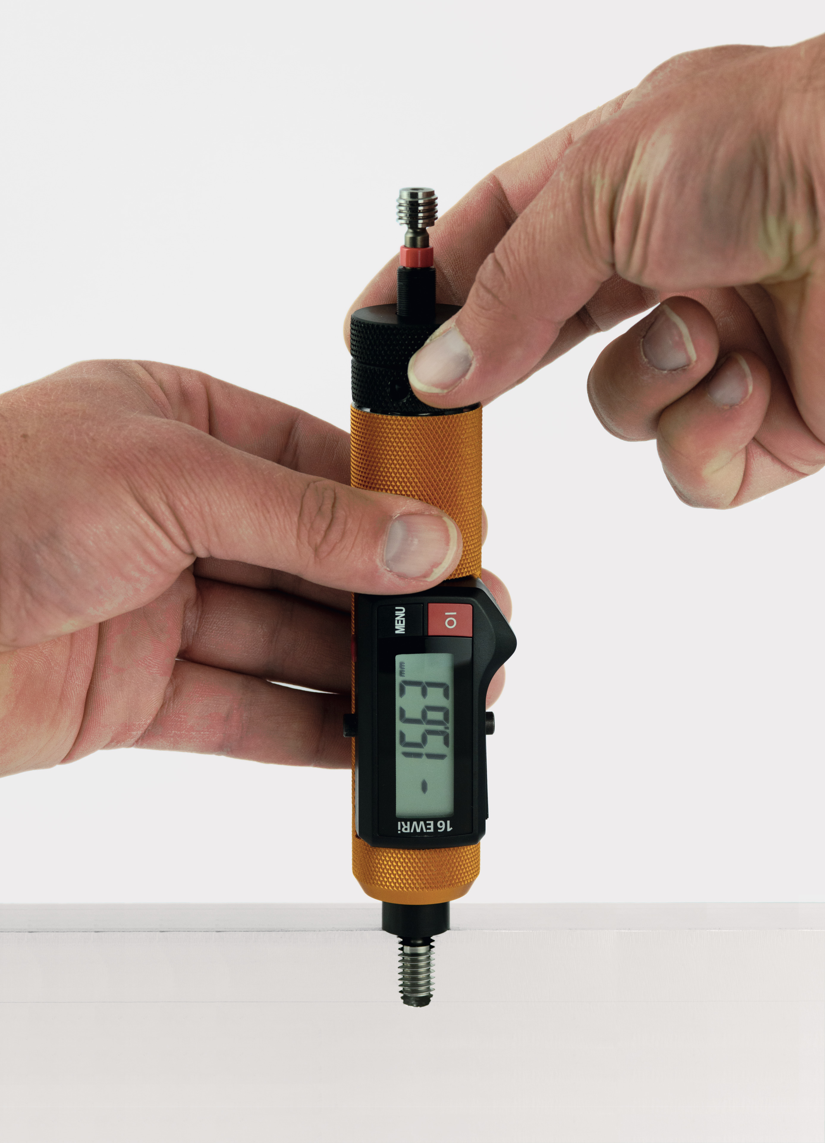

Bild 1: Der optimierte Lehrengriff ermöglicht bessere Handhabung

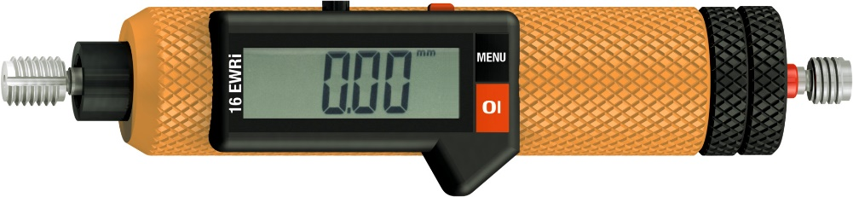

Bild 2: Die Messwerte des Gewindetiefen-Lehrdorns können optional per Funk auf einen PC übertragen werden.

